**Incluir CSS en el mismo documento HTML**

**<head>**

<meta http-equiv="Content-Type" content="text/html; charset=iso-8859-1" />

<title>Ejemplo de estilos CSS en el propio documento</title>

<style type="text/css">

p { color: black; font-family: Verdana; }

</style>

**</head>**

**<body>**

<p>Un párrafo de texto.</p>

**</body>**

**Definir CSS en un archivo externo**

**<head>**

<meta http-equiv="Content-Type" content="text/html; charset=iso-8859-1" />

<title>Ejemplo de estilos CSS en un archivo externo</title>

<link rel="stylesheet" type="text/css" href="/css/estilos.css" media="screen" />

**</head>**

**<body>**

<p>Un párrafo de texto.</p>

**</body>**

**Selectores**

/* Todos los elementos de tipo "p" con atributo **class**="aviso" */

p.aviso { ... }

/* Todos los elementos de tipo "p" con atributos **class**="aviso especial" */

p.aviso.especial { ... }

/* Todos los elementos con atributo **class**="aviso especial" q estén dentro de un "p" */

p .aviso.especial { ... }

/* Todos los elementos de tipo "p" con atributo **id**="aviso" */

p#aviso { ... }

/* Todos los elementos con atributo **id**="aviso" que estén dentro de un "p" */

p #aviso { ... }

/* Todos los elementos "p" y todos los elementos con atributo **id**="aviso" */

p, #aviso { ... }

/* Todos los elementos "p" cuyos hijos (no nietos) sean elementos “span" */

p > span { ... }

/* Todos los elementos "h1" cuyo hermano adyacente (mismo padre) sea un “h2" */

h1 + h2 { ... }

/* Todos los elementos "h1" cuyo hermano (mismo padre) sea el elemento “h2" y no es necesario que sea adyacente a este, pero sí que sea posterior*/

h1 ~ h2 { ... }

**Selector de atributos**

/* Se muestran de color azul todos los enlaces que tengan un atributo "class", independientemente de su valor */

a[class] { color: blue; }

/* Se muestran de color azul todos los enlaces que tengan un atributo "class" con el valor "externo" */

a[class="externo"] { color: blue; }

/* Se muestran de color azul todos los enlaces que apunten al sitio <http://www.ejemplo.com> */

a[href="http://www.ejemplo.com"] { color: blue; }

/* Se muestran de color azul todos los enlaces que tengan un atributo "class" con el valor que empiece por "externo" */

a[class^="externo"] { color: blue; }

/* Se muestran de color azul todos los enlaces que tengan un atributo "class" con el valor que termine por "externo" */

a[class$="externo"] { color: blue; }

/* Se muestran de color azul todos los enlaces que tengan un atributo "class" en el que

al menos uno de sus valores sea "externo" (palabra completa) */

a[class~="externo"] { color: blue; }

/* Se muestran de color azul todos los enlaces que tengan un atributo "class" en el que se encuentre la subcadena "exter" (palabra completa) */

a[class*="exter"] { color: blue; }

/* Selecciona todos los elementos de la página cuyo atributo "lang" sea igual a "en", es decir, todos los elementos en inglés */

*[lang=en] { ... }

/* Selecciona todos los elementos de la página cuyo atributo "lang" empiece por "es", es decir, "es", "es-ES", "es-AR", etc. */

*[lang|="es"] { color : red }

**Pseudo selectores:**

**Pseudo-clases**

**:**link {} estilos a enlaces que aún **NO** han sido visitados.

**:**visited {} estilos a enlaces que **SÍ** han sido visitados.

**:**hover {} estilos a enlaces posicionado el puntero del ratón.

**:**focus {} estilos a campos donde esté el foco y no solo el puntero.

**:**active {} estilos a enlaces que está pinchando el usuario.

**:**valid {} estilos a campos válidos (normalmente formularios).

**:**invalid {} estilos a campos inválidos (normalmente formularios).

**:**target {} estilos al objetivo de un enlace.

**Pseudo-elementos**

::first-line {} Selecciona la primera línea de un bloque de texto.

::first-letter {} Selecciona la primera letra de un bloque de texto.

::before {} Inserta contenido antes del contenido de un elemento.

::after {} Inserta contenido después del contenido de un elemento.

::selection {} Selecciona la porción de un elemento que ha sido seleccionada por el usuario.

**before, after y selection llevan: {content: “”}

**Unidades relativas**

em anchura de la letra

ex altura de la letra

px pixeles

**Unidades absolutas**

in pulgadas

cm centímetros

mm milímetros

pt 1 punto (0.35mm)

pc 1 pica (4.23mm)

**Porcentajes**

% porcentaje

**Colores**

**Anchura y altura**

{ width: 200px; } anchura

{ height: 60px; } altura

**Margen y relleno**

{ margin: .5em .5em .5m 1em; } margen

margin-top: .5em;

margin-bottom: .5em;

margin-left: 1em;

margin-right: .5em;

{ padding: .5em .5em .5m 1em; } relleno

padding-top: .5em;

padding-bottom: .5em;

padding-left: 1em;

padding-right: .5em;

**Bordes**

{ border: 1px solid red;} borde (medida color estilo)

border-top

border-right

border-bottom

border-left

border-width: medida ó (thin medium thick)

border-top-width: 10px;

border-right-width: 1em;

border-bottom-width: thick;

border-left-width: thin;

border-color: color;

border-top-color: #CC0000;

border-right-color: blue;

border-bottom-color: #00FF00;

border-left-color: #CCC;

border-style: (none hidden dotted dashed solid double groove ridge inset outset);

border-top-style: dashed;

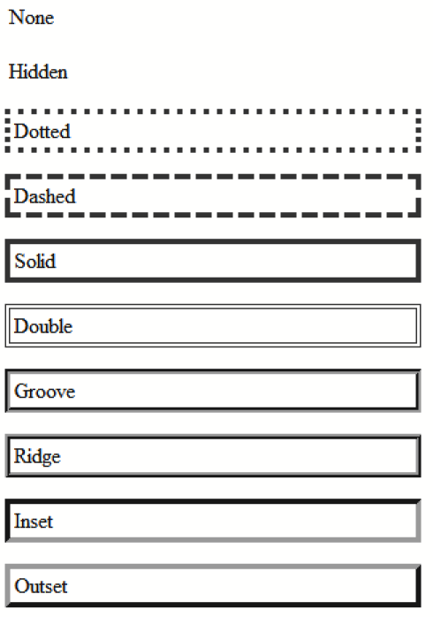border-right-style: double;

border-bottom-style: dotted;

border-left-style: solid;

**Fondos**

background: fondo de un elemento

background-color background-image background-repeat background-attachment background-position

{ background: #222d2d url(./graphics/colorstrip.gif) repeat-x 0 0; }

background-color: #F5F5F5; color de fondo

background-image: url("imagenes/fondo.png") imagen de fondo

background-repeat: repite el fondo

repeat-x repite en horizontal

repeat-y repite en vertical

background-position: posición de la imagen de fondo

<porcentaje> | <medida> left | center | right

<porcentaje> | <medida> top | center | bottom

<porcentaje> x | y

background-attachment: comportamiento de la imagen de fondo

scroll se desplaza

fixed fija

**Posicionamiento**

position posicionamiento

static | relative | absolute | fixed

top

right

bottom medida o porcentaje

left

float posicionamiento float

left | right | none

clear despejar los elementos flotantes adyacentes

none | left | right | both

display visualización de un elemento

inline | block | none | list-item | run-in | inline-block | table | inline-table |

table-row-group | table-header-group | table-footer-group | table-row |

table-column-group | table-column | table-cell | table-caption

visibility visibilidad de un elemento

visible | hidden | collapse

overflow parte sobrante de un elemento

visible | hidden | scroll | auto

z-index Orden tridimensional

auto | <número>

**Tipografía**

font tipografía

color color del texto

**1º) font-style, font-variant y font-weight (en cualquier orden)**

font-style estilo de letra

normal | italic | oblique

font-variant estilo alternativo de la letra

normal | small-caps

font-weight anchura de letra

normal | bold | bolder | lighter | 100 | 200 | 300 | 400 | 500 | 600 | 700 | 800 | 900

**2º) font-size seguido opcionalmente por el valor de line-height**

font-size tamaño de letra

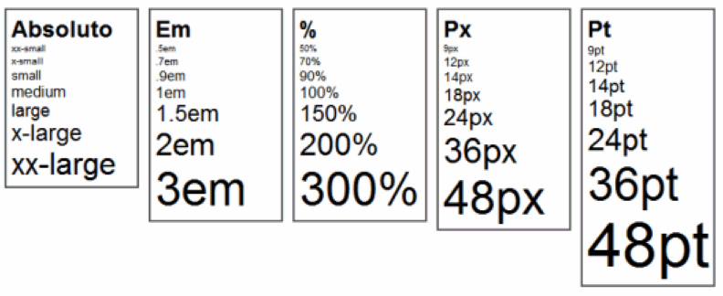

**3º) tipo de letra**

* “Arial”, Helvetica, sans-serif;
* "Times New Roman", Times, serif;
* "Courier New", Courier, monospace;
* “Georgia”, "Times New Roman", Times, serif;
* “Verdana”, “Arial”, Helvetica, sans-serif;

font-family tipo de letra

**Texto**

text-align alineación del texto

left | right | center | justify

line-height interlineado

normal | <numero> | <medida> | <porcentaje>

text-decoration decoración del texto

none | underline | overline | line-through | blink

text-transform transformación del texto

capitalize | uppercase | lowercase | none

vertical-align alineación vertical

baseline | sub | super | top | text-top | middle | bottom | text-bottom | <porcentaje> | <medida>

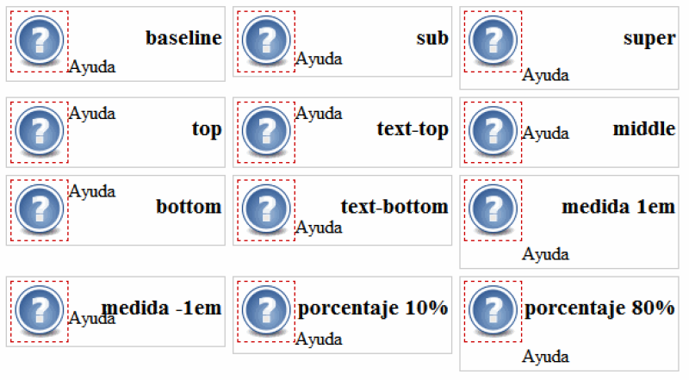

text-indent tabulación del texto

<medida> | <porcentaje>

letter-spacing espaciado entre letras

word-spacing espaciado entre palabras

normal | <medida>

white-space tratamiento de los espacios en blanco

|  |  |  |  |
| --- | --- | --- | --- |
| **Valor** | **Respeta espacios en blanco** | **Respeta saltos de línea** | **Ajusta las líneas** |
| **normal** | No | No | Sí |
| **pre** | Sí | Sí | No |
| **nowrap** | No | No | No |
| **pre-wrap** | Sí | Sí | Sí |
| **pre-line** | No | Sí | Sí |

first-letter {} tratamiento de la primera letra

**Viñetas**

list-style estilo de una lista

list-style-type tipo de viñeta

disc | circle | square | decimal |decimal-leading-zero | lower-roman | upper-roman | lower-greek | lower-latin | upper-latin | armenian | georgian | lower-alpha | upper-alpha | none

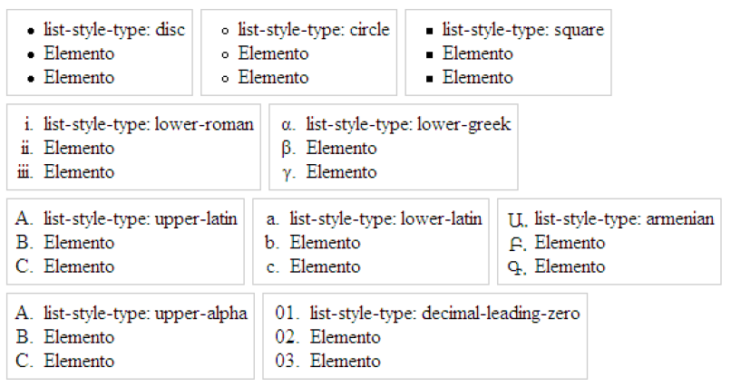

list-style-position posición de la viñeta

inside | outside

list-style-image imagen de la viñeta

<url> | none

**Tablas**

border-collapse fusión de bordes

collapse | separate

border-spacing espaciado entre bordes

medida

empty-cells tratamiento de las celdas vacías

show | hide

caption-side posición del título de la tabla

top | bottom

**Layouts**

max-width Anchura máxima

max-height Altura máxima

<medida> | <porcentaje> | none

min-width Anchura mínima

min-height Altura mínima

<medida> | <porcentaje>